Вычеркнуть выделенную букву:
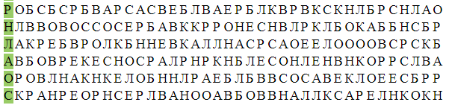
Записать последовательность чисел в обратном порядке:
5-2-7-8
6-1-4-9-0
1-2-3-4-5-6
Нарисовать круг 4 раза правой рукой, 4 раза левой рукой:

Расшифровать таблицу:
Образец:
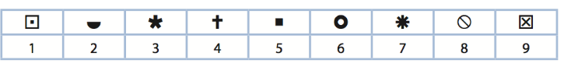

Задание:
Написать 10 слов содержащих букву «Я»:

